**Министерство цифрового развития, связи и массовых коммуникаций Российской Федерации**

Ордена Трудового Красного Знамени федеральное государственное бюджетное образовательное учреждение высшего образования

**Московский технический университет связи и информатики**

Практическая работа №7 по дисциплине ВвИТ

«BotUI»

Выполнил студент группы БИН2003 Шамшетдинов Р.Р.

Проверил: Аршинов Е.А.

Москва 2021

1. **Цель работы:**

Создать оконное приложение для быстрого и удобного редактирования БД с расписанием.

1. **Код работы**

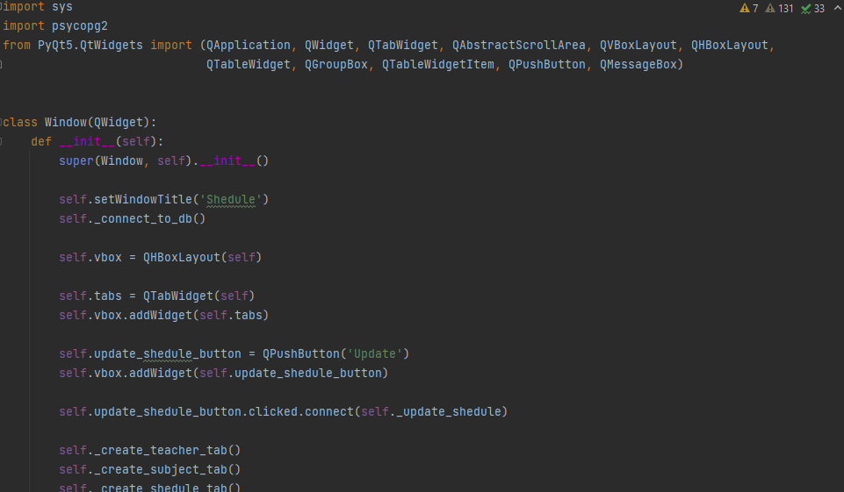

Рисунок 1 – Код работы

1. **Выполнение работы**

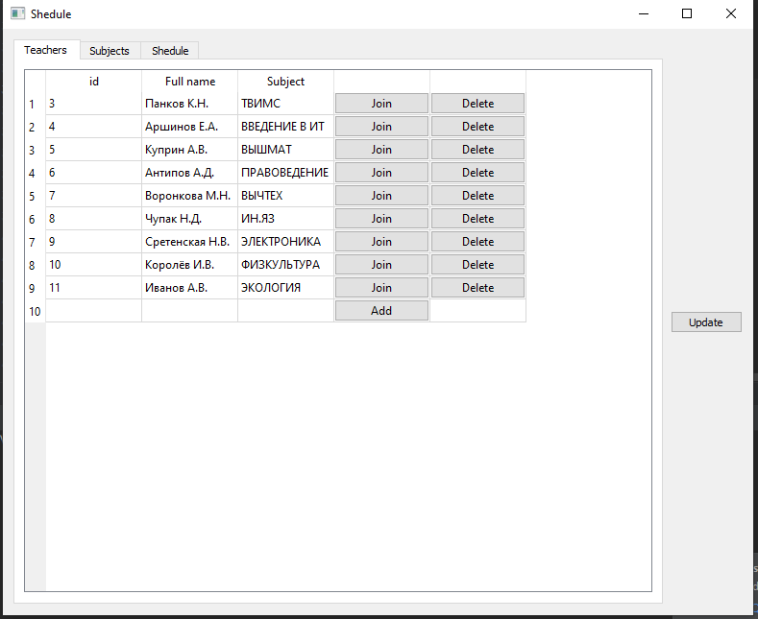

Рисунок 2 – Преподаватели

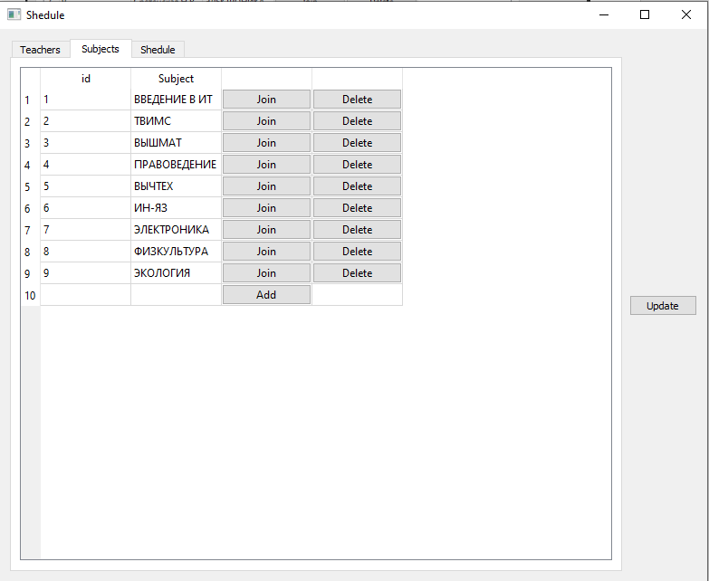

Рисунок 3 – Предметы

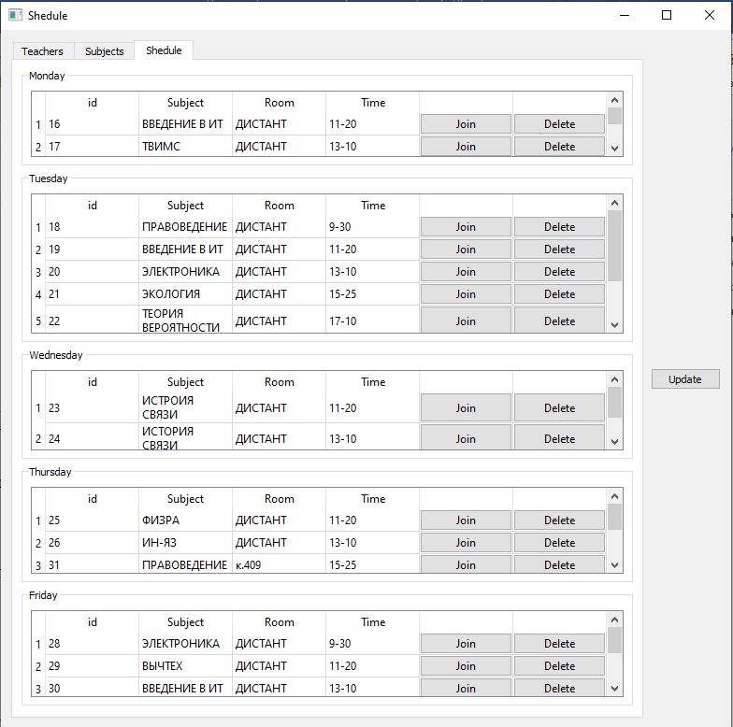

Рисунок 4 – Расписание

1. **Вывод:**

Создано оконное приложение для быстрого и удобного редактирования БД с расписанием.